GỢI Ý HƯỚNG DẪN HỌC SINH TỰ HỌC
(Đối với học sinh không thể học tập trực tuyến)

- Giáo viên biên soạn Tài liệu học tập và Phiếu hướng dẫn học sinh tự học

PHIẾU HƯỚNG DẪN HỌC SINH TỰ HỌC

NỘI DUNG | GHI CHÚ
Tên bài học/ chủ đề - Khối lớp 7 | THẾ GIỚI ĐỘNG VẬT ĐA DẠNG – PHONG PHÚ
Hoạt động 1: Đọc tài liệu và thực hiện các yêu cầu. | - Đa dạng loài và phong phú về số lượng cá thể.  - HS thông tin và lệnh ∇. Kết hợp quan sát hình 1.1  - Học sinh xem tranh trong sgk trả lời câu hỏi:  Tên các loài động vật khi kéo một mẻ lưới trên biển/ Tát một ao cá/Đơm đó qua một đêm ở đầm, hồ,…?  Trả lời: Cá chuồn, cá chim, mực, cá ngừ, tôm, các loại tảo, động vật nguyên, giáp xác nhỏ,…  Hãy kể tên các động vật tham gia vào bản giao hưởng thường cất lên suốt đêm hè trên cánh đồng quê sông nước ta?  Trả lời: Cóc, ếch, nhái, ễnh ương, nhái bầu, dế, cào cào, châu chấu . . . .  Kết luận ghi nhận vào tập: Thế giới động vật xung quanh ta vô cùng đa dạng và phong phú. Chúng đa dạng về số loài, kích thước cơ thể, lối sống và môi trường sống.  - Đa dạng về môi trường sống:  - HS quan sát H1.3, H1.4 SGK  HS ghi tên các động vật nhận biết được ở ba môi trường sống?  Trả lời: - Dưới nước: cá nhà tàng, mực, ốc, bạch tuộc, sứa, cá mặt trời, sứa lược, cá cần câu, cá răng nhọn, cá bụng to, sứa ống, cá chình,…  - Trên cạn: thỏ, hươu xám, nai, khỉ, báo gấm, vượn,. . .  - Trên không: ngỗng trời, kền kền, chim, quạ, bướm, ong,.. .  Đặc điểm nào giúp chim cánh cụt thích nghi được với khí hậu giá lạnh ở vùng Nam cực?  Trả lời: Có mỡ dày, lông rậm và tập tính chăm sóc trứng và con non chu đáo. Chúng thường sống thành bầy đàn  Nguyên nhân nào khiến động vật ở vùng nhiệt đới đa dạng và phong phú hơn động vật vùng ôn đới và nam cực?  Trả lời: Có nhiệt độ ấm áp, thức ăn phong phú , môi trường sống đa dạng.  ĐV nước ta có đa dạng phong phú không? tại sao?  Trả lời: ĐV nước ta rất đa dạng và phong phú vì  + có nhiệt độ ấm áp.  + thức ăn phong phú.  + môi trường sống đa dạng, + tài nguyên rừng và biển chiếm diện tích lớn.  Kết luận ghi nhận vào tập: Nhờ sự thích nghi cao với điều kiện sống, động vật phân bố khắp các môi trường như: nước mặn, nước ngọt, nước lợ, trên cạn, trên không và ở ngay vùng cực băng giá quanh năm.
Hoạt động 2: Kiểm tra, đánh giá quá trình tự học. | Câu 1: Kể tên những động vật thường gặp ở địa phương em? Chúng có đa dạng, phong phú không?  Câu 2: Chúng ta phải làm gì để thế giới động vật mãi mãi đa dạng, phong phú?
Tên bài học/ chủ đề - Khối lớp 7 | PHÂN BIỆT ĐỘNG VẬT VỚI THỰC VẬT. ĐẶC ĐIỂM CHUNG CỦA ĐỘNG VẬT.
Hoạt động 1: Đọc tài liệu và thực hiện các yêu cầu. | - Phân biệt động vật - thực vật.  - HS quan sát h2.1 trả lời câu hỏi sau:  Hãy cho biết đặc điểm nào mà động vật có, thực vật không có được?  Trả lời: Động vật có khả năng di chuyển, hệ thần kinh và giác quan.  Thực vật có mà động vật không có?  Trả lời: Thực vật có thành xenlulô ở tế bào.  Tế bào của động vật và thực vật có khác nhau không? Vì sao?  Trả lời: Có. Vì thành tế bào thực vật có xenlulô.  Động vật giống thực vật ở những điểm nào?  Trả lời: Cùng cấu tạo tế bào lớn lên và sinh sản ( sinh trưởng và phát triển ) .  Thức ăn của động vật và thực vật có giống nhau không?  Trả lời: Thức ăn của chúng không giống nhau .  Động vật và thực vật ăn gì?  Trả lời: Động vật ăn thức ăn sẵn có (dị dưỡng).  + Thực vật có khả năng tự tổng hợp chất hữu cơ (tự dưỡng).  Kết luận ghi nhận vào tập:  * Giống nhau: Đều có cấu tạo tế bào, khả năng sinh trưởng và phát triển.  * Khác nhau:  + Một số đặc điểm của tế bào.  + Một số khả năng khác: Cấu tạo, dinh dưỡng, di chuyển, phản xạ.  - Đặc điểm chung của động vật:  Động vật có những đặc điểm nào chung nhất?  Trả lời: Đặc điểm chung của động vật: di chuyển, có hệ thần kinh và giác quan, dị dưỡng.  Kết luận ghi nhận vào tập:  - Có khả năng di chuyển.  - Có hệ thần kinh và giác quan .  - Dị dưỡng.  III. Sơ lược về phân chia giới động vật  Động vật chia thành hai nhóm đó là những nhóm nào?  Trả lời: Nhóm động vật có xương sống và nhóm động vật không có xương sống .  Kết luận ghi nhận vào tập: Gồm các ngành động vật:  Ngành động vật nguyên sinh: trùng roi.  - Ngành Ruột khoang: Thủy tức  - Các ngành giun:  + Ngành Giun dẹp: sán lá gan  + Ngành giun tròn: giun đũa  + Ngành giun đốt: giun đất  - Ngành thân mềm: trai sông  - Ngành chân khớp: tôm sông  - Ngành động vật có xương sống:  + Lớp Cá  + Lớp Lưỡng cư  + Lớp Bò sát  + Lớp Chim  + Lớp Thú  - Vai trò của động vật:  Kết luận ghi nhận vào tập: Động vật có vai trò rất quan trọng trong thiên nhiên và đối với đời sống con người:  * Có lợi:  - Cung cấp nguyên liệu cho con người: Thực phẩm, lông, da.  - Dùng làm thí nghiệm: học tập, nghiên cứu khoa học, thử nghiệm thuốc.  - Hỗ trợ cho người trong: Lao động, giải trí, thể thao, bảo vệ an ninh.  * Có hại: Truyền bệnh cho người và động vật.
Hoạt động 2: Kiểm tra, đánh giá quá trình tự học. | Câu 1: Chúng ta cần phải làm gì để bảo vệ các loài động vật ?  Câu 2: Vai trò của động vật đối với đời sống con người?
Tên bài học/ chủ đề - Khối lớp 7 | Thực hành:  QUAN SÁT MỘT SỐ ĐỘNG VẬT NGUYÊN SINH
Hoạt động 1: Đọc tài liệu và thực hiện các yêu cầu. | 1.Quan sát trùng giày  Kết luận ghi nhận vào tập:  - Cơ thể: hình khối, không đối xứng, giống chiếc giày.  - Di chuyển: nhờ chân giả ( lông bơi).  2. Quan sát trùng roi:  Kết luận ghi nhận vào tập:  - Cơ thể đơn bào có hình lá , đầu tù, đuôi nhọn, di chuyển về phía trước.  - Trùng roi có khả năng tự dưỡng như thực vật, cũng có khả năng dị dưỡng như động vật nhờ có diệp lục.
Hoạt động 2: Kiểm tra, đánh giá quá trình tự học. | Câu 1: Hình dáng trùng giày như thế nào? Trùng giày di chuyển ra sao?  Câu 2: Trùng roi di chuyển như thế nào? Trùng roi có hình dáng ra sao?
Tên bài học/ chủ đề - Khối lớp 7 | TRÙNG ROI
Hoạt động 1: Đọc tài liệu và thực hiện các yêu cầu. | - Trùng roi xanh  - Môi trường sống  Môi trường sống của trùng roi xanh ở đâu ?  Trả lời: Môi trường sống: sống trong nước ( ao, hồ, đầm, ruộng, kể cả các vũng nước mưa).  Tại sao nói trùng roi là cơ thể đơn bào?  Trả lời: Bởi vì chưa có hệ thần kinh và chỉ có một tế bào gọi là đơn bào.  Kết luận ghi nhận vào tập: Môi trường sống: sống trong nước ( ao, hồ, đầm, ruộng, kể cả các vũng nước mưa).  - Dinh dưỡng  Trùng roi xanh có khả năng sử dụng các chất hữu cơ ở đâu ?  Trả lời: Tự tổng hợp và sử dụng chất hữu cơ có sẵn.  Hình thức dinh dưỡng của trùng roi xanh là gì?  Trả lời: Vừa có khả năng tự dưỡng vừa có khả năng dị dưỡng.  Trùng roi xanh có hô hấp không ?  Trả lời: Có hô hấp.  Con người hô hấp nhờ mũi- phổi, trùng roi hô hấp được thông qua cơ quan nào?  Trả lời: Màng tế bào.  Trùng roi xanh bài tiết nhờ bộ phận nào?  Trả lời: Không bào co bóp.  Kết luận ghi nhận vào tập:  - Chúng vừa có khả năng dị dưỡng vừa có khả năng tự dưỡng  - Hô hấp nhờ sự trao đổi khí qua màng cơ thể.  - Không bào co bóp: điều chỉnh áp suất thẩm thấu và bài tiết.  3. Sinh sản  Kết luận ghi nhận vào tập: Sinh sản vô tính bằng cách phân đôi .  II. Tập đoàn trùng roi. ( hay gọi là tập đoàn Vôn vốc).  Theo em tại sao lại dùng từ tập đoàn trùng roi?  Trả lời: Để chỉ nhiều cá thể trùng roi hợp lại (ở đây chỉ rất nhiều trùng roi hợp lại thành khối hình cầu).  Tập đoàn trùng roi gợi cho ta biết được điều gì?  Trả lời: Gợi ra mối quan hệ nguồn gốc giữa động vật đơn bào và động vật đa bào.  Kết luận ghi nhận vào tập:  - Tập đoàn trùng roi gồm nhiều tế bào có roi liên kết lại với nhau tạo thành.  - Chúng gợi ra mối quan hệ nguồn gốc giữa động vật đơn bào và động vật đa bào.
Hoạt động 2: Kiểm tra, đánh giá quá trình tự học. | Câu 1: Trùng roi dinh dưỡng chủ yếu là gì? Nhờ gì? Hình thức sinh sản của trùng roi?  Câu 2: Tại sao gọi là tập đoàn trùng roi?

HẾT
…………………………………………………………………………………………………………………………………………………………….

LƯU Ý:
- Sau khi hoàn thành nội dung học tập, học sinh lưu giữ lại và sẽ nộp cho GVBM sau khi trở lại trường học trực tiếp.
- Nếu học sinh thắc mắc về nội dung kiến thức hoặc phần bài tập thì:
- Cách 1: Liên hệ qua số ĐT của GVBM Sinh 9: 0907182602(Cô Mơ) hoặc 0908235123 (Thầy Danh).
- Cách 2: Ghi thắc mắc theo mẫu bên dưới và cắt gửi nhân viên giao tài liêu:
(Thắc mắc sẽ được GVBM phản hồi ở lần nhận tài liệu kế tiếp)

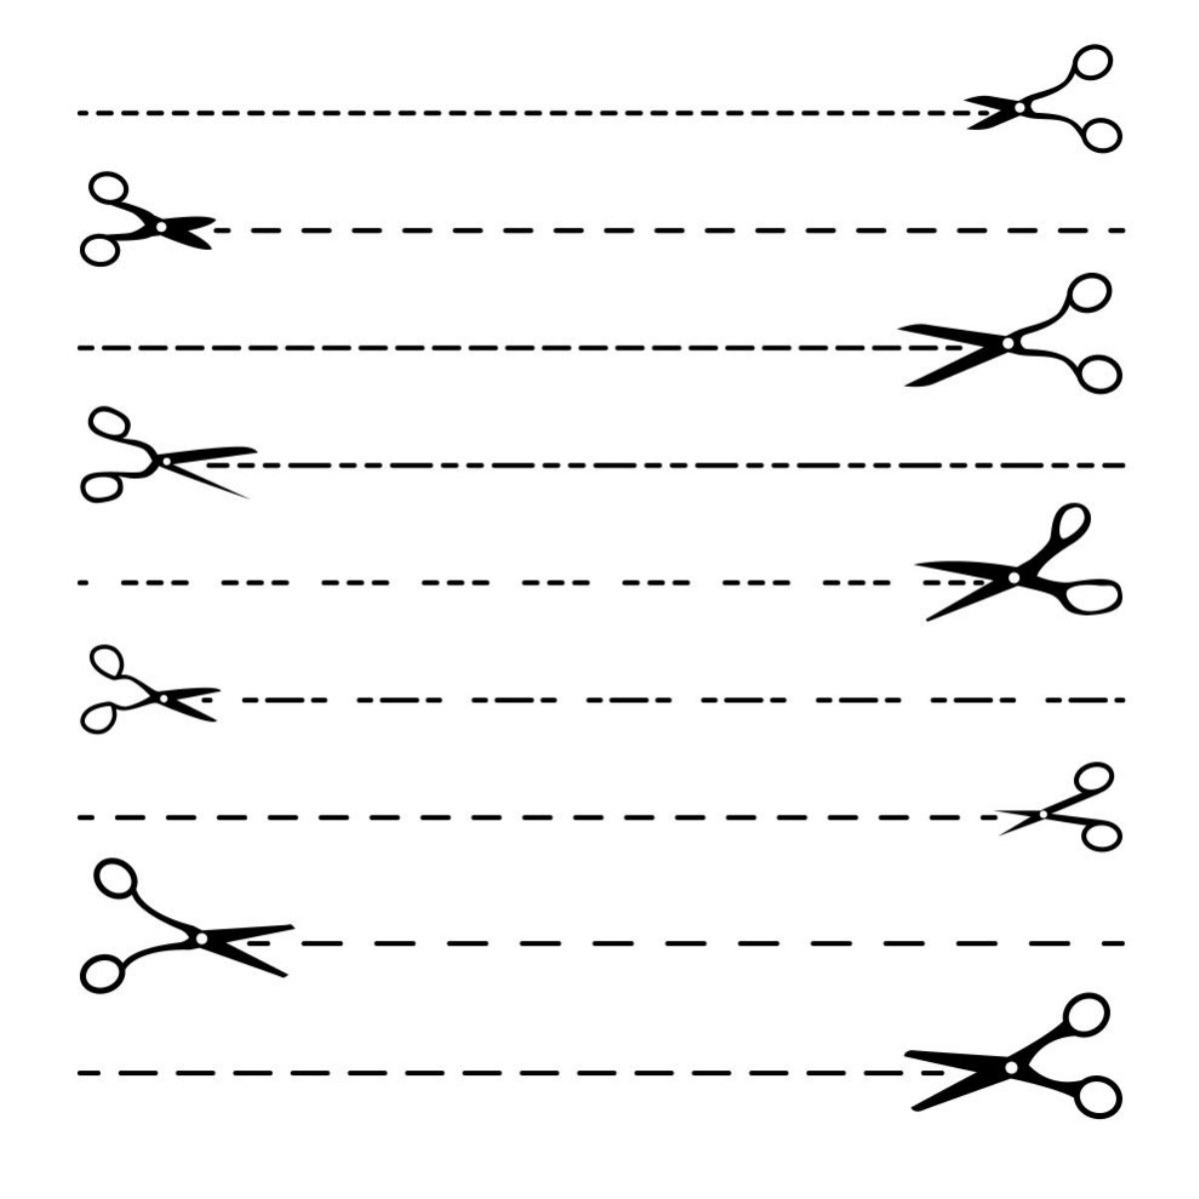
......................................................................................................................................................

Trường:
Lớp:
Họ tên học sinh

Môn học | Nội dung học tập | Câu hỏi của học sinh
Sinh | Mục A: ….  Phần B: …. | 1…………….  2…………..  3…………….

